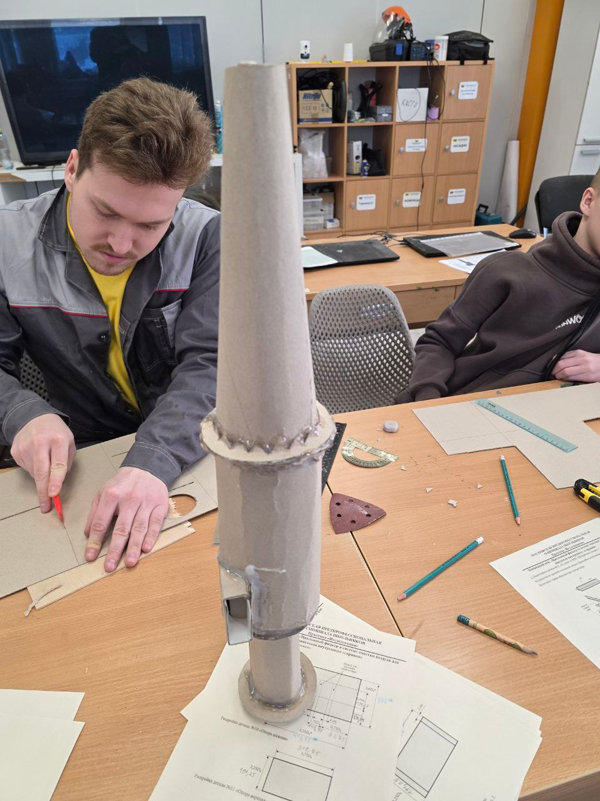

Фото 1 – Циклонный фильтр

* Цилиндр корпуса (1 шт.)
* Конус корпуса (1 шт.)
* Фланец корпуса (2 шт.)
* Крышка (2 шт.)
* Выхлопная труба (1 шт.)
* Входной патрубок (1 шт.)

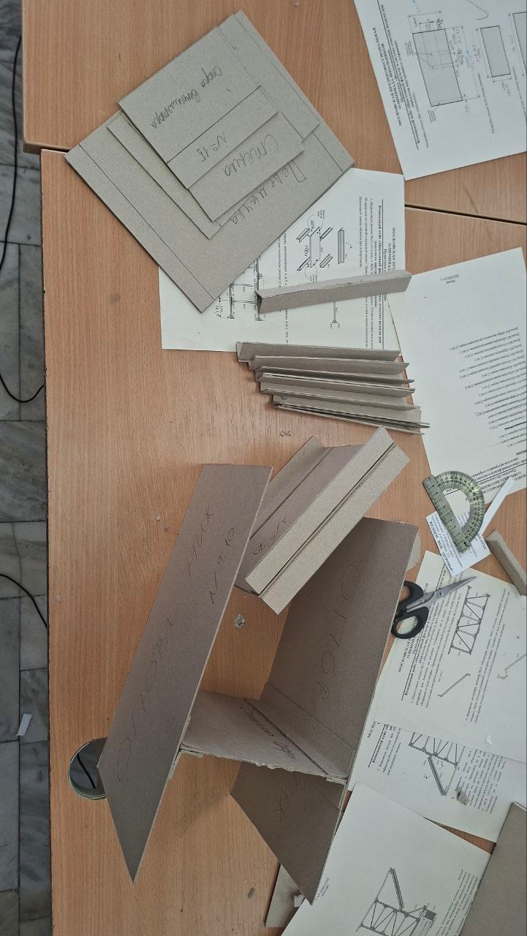

Фото 2 – Детали сборки опоры

* Опора нижняя (2 шт.)
* Поперечина опоры (3 шт.)
* Уголок (18 шт.)

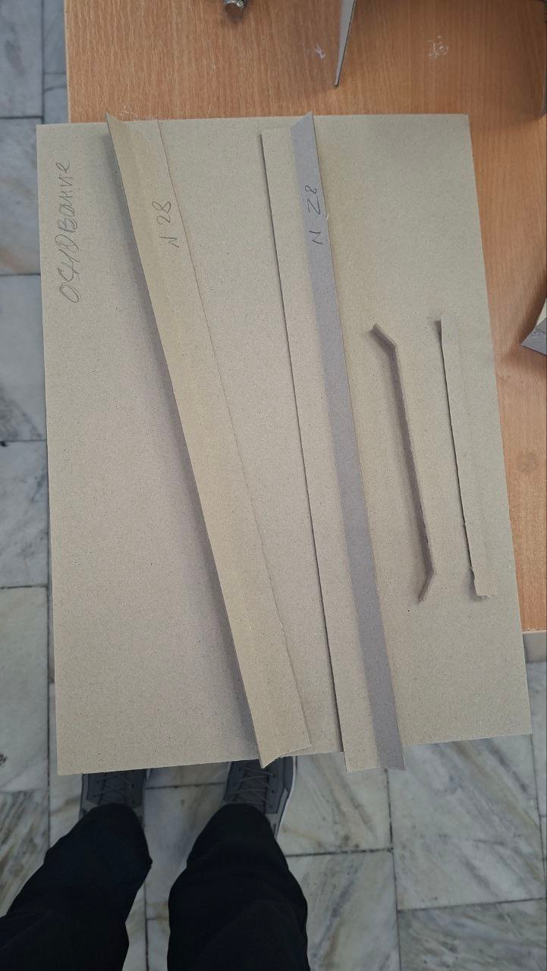

Фото 3 – Детали для сборки

* Основание (1 шт.)
* Ребро жесткости для подпорки опоры (2 шт.)
* Подпорка держателя циклона (2 шт.)

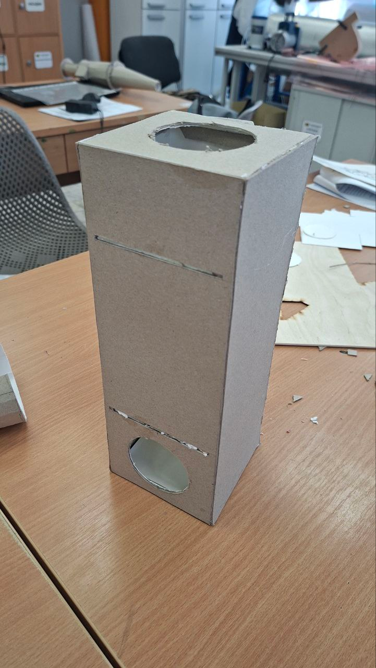

Фото 4 - Корпус пылеуловителя

* Корпус пылеуловителя

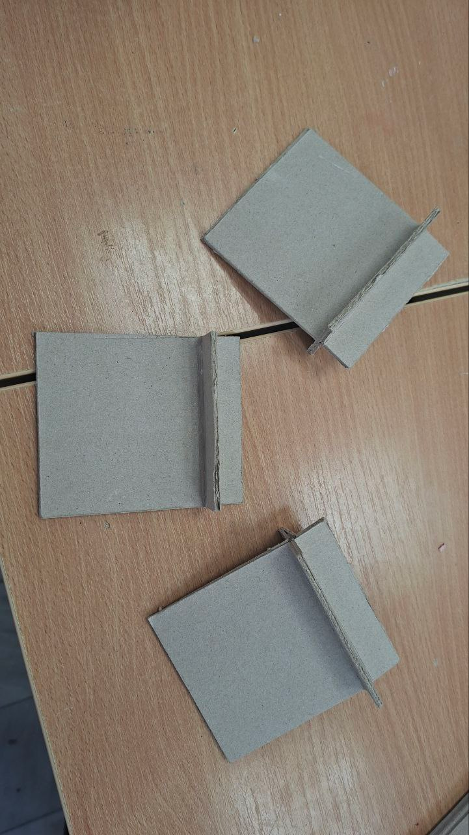

Фото 5 – Экраны пылеуловителя

* Экран (3 шт.)

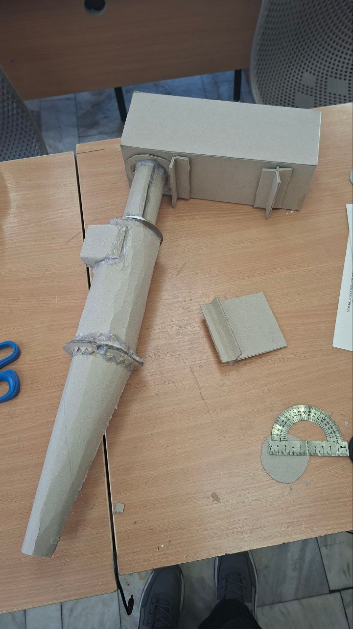

Фото 6 – Фильтр и пылеуловитель

* Фильтр
* Пылеуловитель
* Экраны

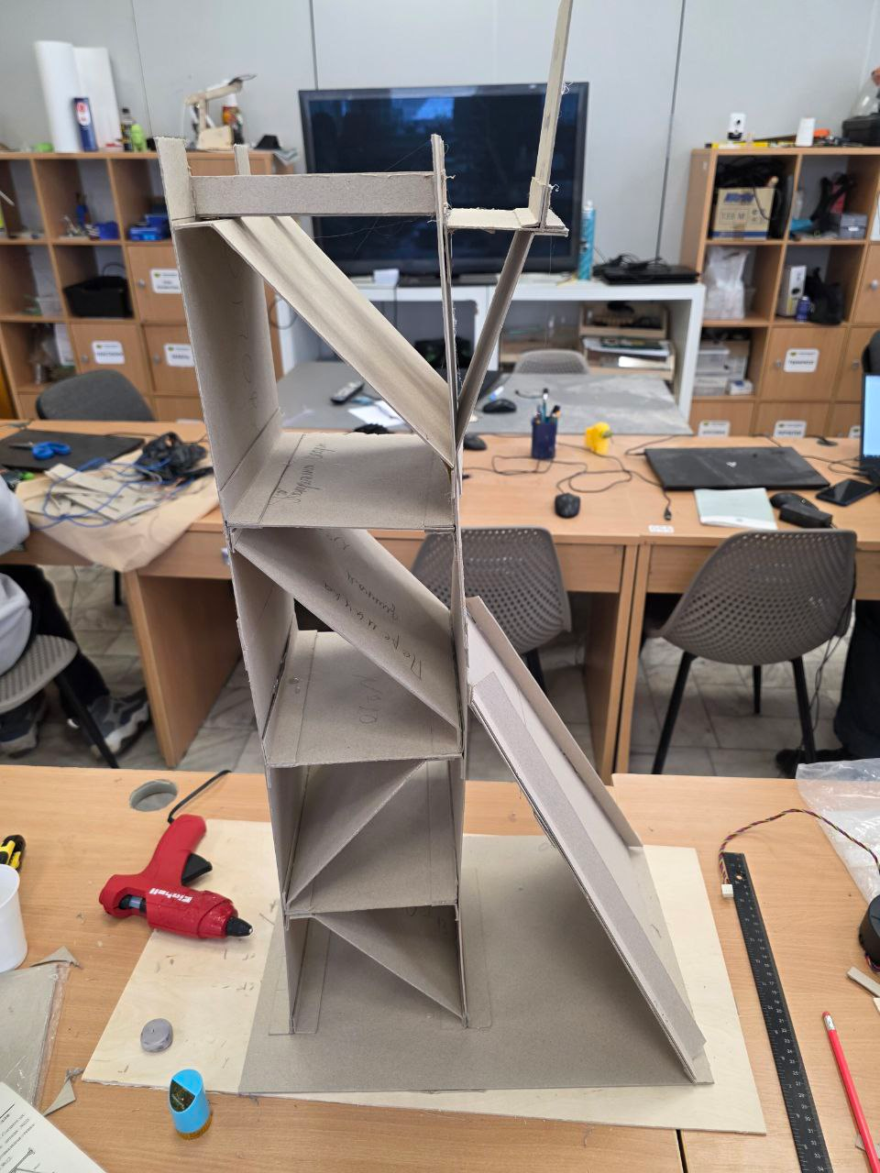

Фото 7 – Опора установки

* Основание (1 шт.)
* Опора нижняя (2 шт.)
* Опора верхняя (2 шт.)
* Уголок (18 шт.)
* Перемычка короткая (3 шт.)
* Перемычка длинная (1 шт.)
* Опора вентилятора (1 шт.)
* Распорка опоры вентилятора (1 шт.)
* Стенка вентилятора» (1 шт.)
* Уголок стенки вентилятора» (2 шт.)
* Верхний уголок опоры» (4 шт.)
* Поперечина опоры» (3 шт.)
* Пластина опоры соединительная» (2 шт.)
* Подпорка опоры (1 шт.)
* Уголок (верхний) подпорки опоры (1 шт.)
* Уголок (нижний) подпорки опоры (1 шт.)
* Ребро жесткости для подпорки опоры (2 шт.)

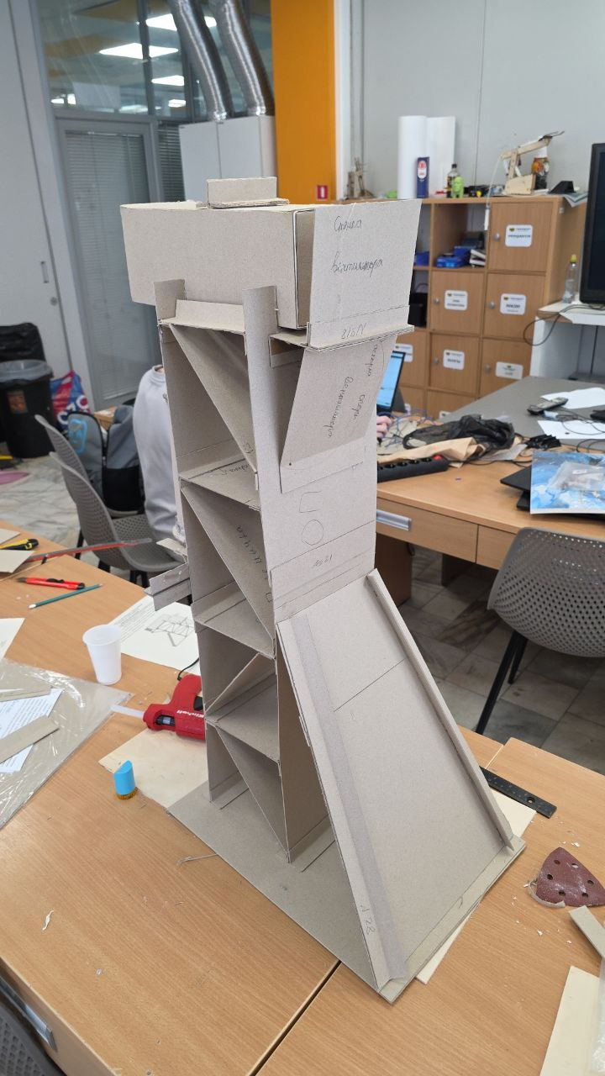

Фото 8 – Опора с пылеуловителем и держателем фильтра

* Опора
* Пылеуловитель
* Держатель циклона (1 шт.)
* Уголок держателя циклона (2 шт.)
* Подпорка держателя циклона (2 шт.)

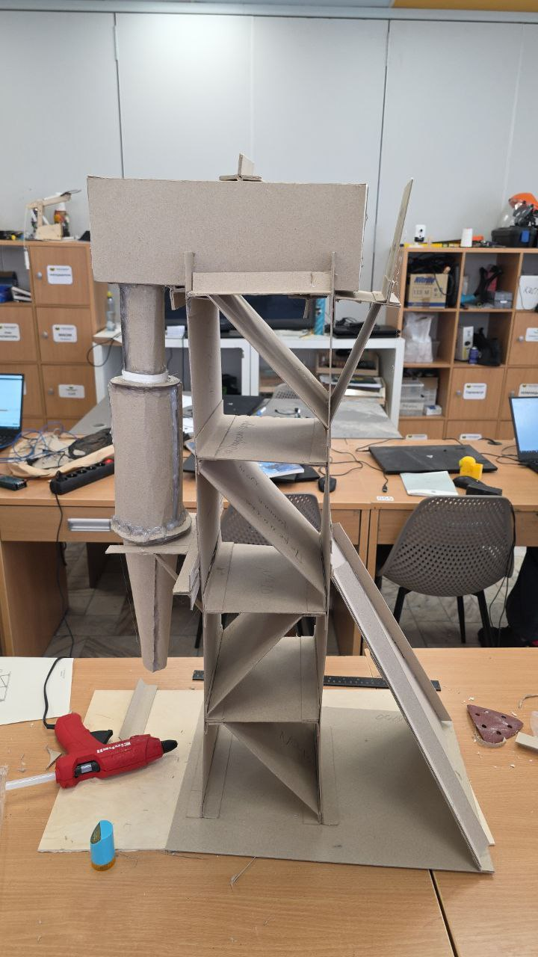

Фото 9 – Опора с циклонным фильтром и пылеуловителем

* Опора с пылеуловителем и держателем фильтра
* Фильтр

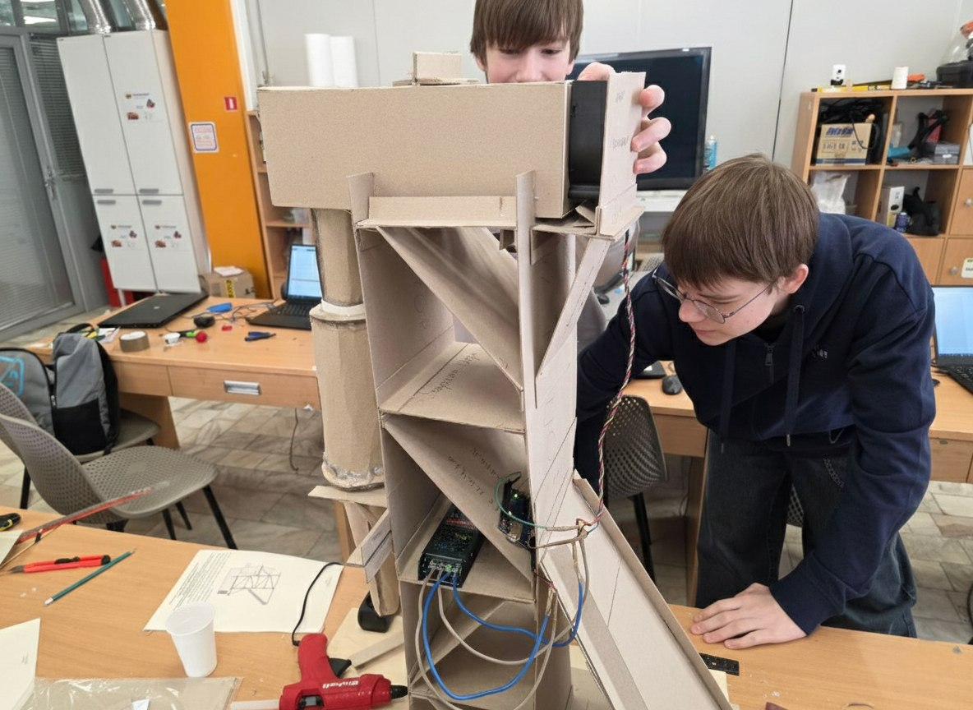

Фото 10 – Готовая экспериментальная установка

* Опора с циклонным фильтром и пылеуловителем
* Вентилятор
* Схема Arduino